졸업작품 작업일지 |  | 작성자 | 2020180033 장명운  2020184021 우상훈  2020184026 이종진 | 팀명 | 이방인  ( Outlander )
주차 | 3 | 기간 | 2025.01.20 ~ 2025.01.26 | 지도교수 | 정 내 훈(서명)
이번주 한일 | 장명운: 노멀 매핑 및 그림자 매핑 추가, 유니티 레벨 익스포터 및 클라이언트 임포트 로직 제작, Terrain Texture Tiling  우상훈: 창업현장실습 프로젝트 개발을 위한 Unity2D 공부  이종진: Tessellation을 위한 셰이더 코드와 클래스 작성

<상세 수행내용>
장명운:
- 유니티 레벨디자인 방법 설계 및 바이너리 레벨 익스포터 제작
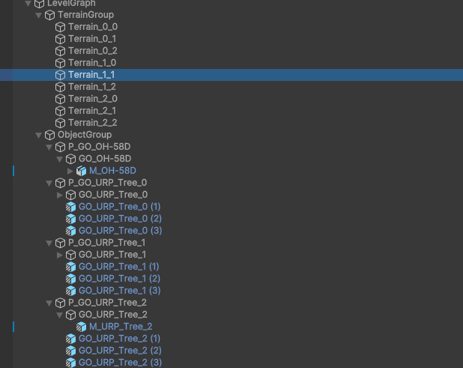
  - 각 Terrain은 100mx100m의 청크, 파일에 저장 및 로드할 때에는 인접 청크들을 묶어 한꺼번에 저장
  - Terrain Tools로 붓질해서 지형 제작 후 Height Map 추출
  - 동일한 프리팹을 사용하는 오브젝트들은 P_로 시작하는 동일한 부모 오브젝트 아래에 두기
  - 오브젝트 인스턴스들은 GO_로 시작하는 네이밍 컨벤션을 두어, 하위 계층구조를 무시하고
원하는 대표격(모델의 루트 등) 오브젝트만 추출하도록 결정
- 디버깅 용으로 특정한 텍스처를 지정해 화면에 띄우는 셰이더 작성
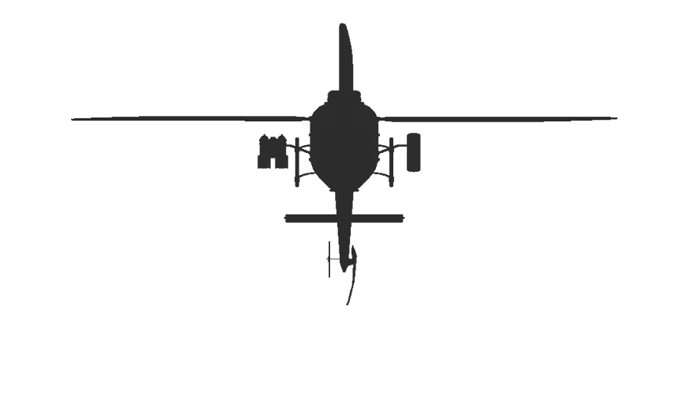
(Directional Light으로 바라본 헬리콥터 Depth)
- 그림자 매핑, 노멀 매핑 (테셀레이션 한 지형에 대해서도 수행)
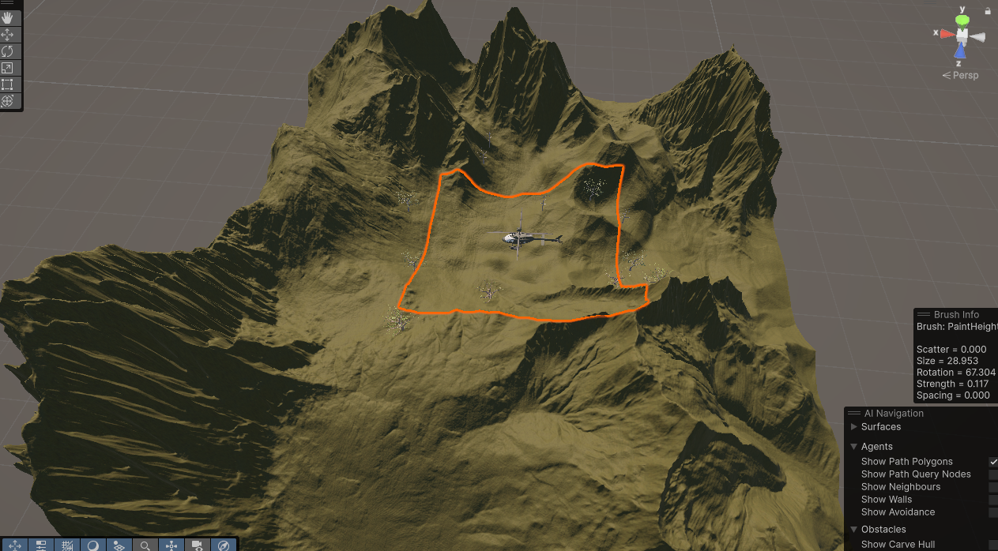
(유니티에서 추출하려고 한 청크)

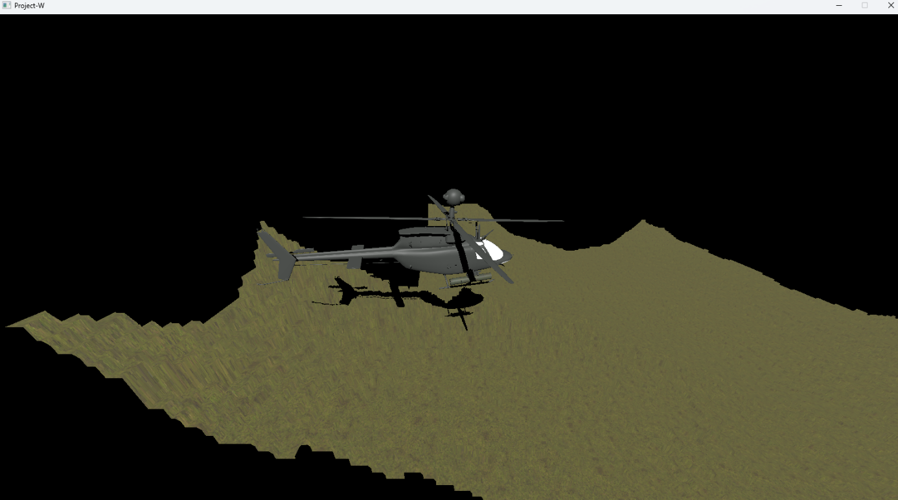
(추출된 청크)
- pbr 셰이더 수정(Cook Torrance BRDF)
  - linear color space에서 조명 연산 후 다시 sRGB color space로 되돌아오기
  - material이 color space 정보를 저장하도록 변경
- LevelChunk, LevelRegion 클래스 설계 및 구현(미완)
  - 현재 로드되고 있는 청크가 이 클래스들을 기반으로 로드되고 있긴 함
  - 이종진 학우가 만든 테셀레이션 셰이더에 텍스처 타일링 추가

이종진:
1. 3D프로그래밍1 수업 따라하기 자료 12~15 공부
- Following camera, Instancing, Terrain 공부
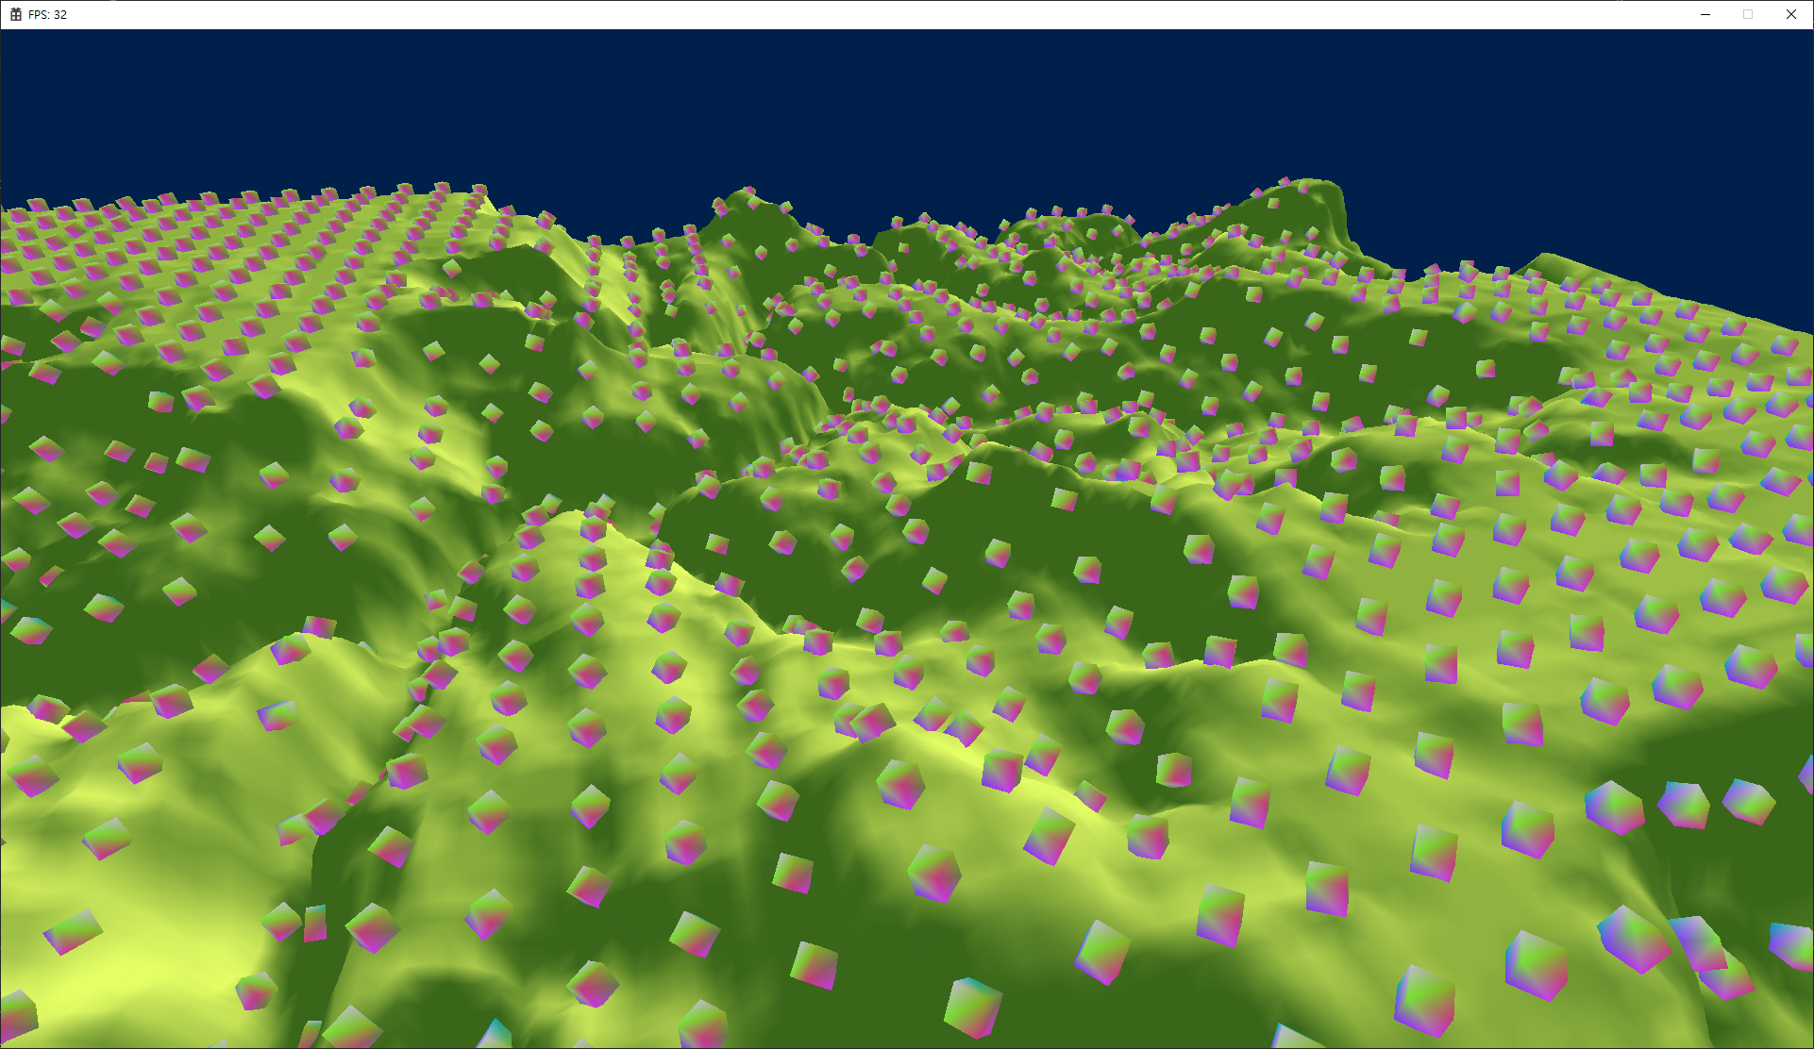
2. Tessellation 공부
- 3디겜플2 Tessellation ppt
_ 유튜브 강의 시청 https://youtu.be/GgW3MVOP8_A?si=MdAiEcJLAAPzcJEN

우상훈:
- Unity 학습
  - Unity Pipeline 이해
  - 오브젝트(GameObject, UI, Tile 등) 사용법 이해
  - 애니메이션 제작
- C# 공부

문제점 정리 | 유니티에서 봤던 대로 지형이 나오지  않는다.  여러 개의 Terrain Layer를 사용할 수  없다.  (어떤 부분이 어떤 Layer를 쓰는지  구별할 방법이 필요하다.) | 해결 방안 | 셰이딩을 점검하고, Unity와  우리의 차이를 알아내 수정한다.  Terrain Splat 혹은 그에 준하는  방법을 조사해 Terrain Layering을 적용할 수 있도록 한다.
다음 주차 | 4 | 다음 기간 | 2025.01.27 ~ 2025.02.02
다음주 할 일 | 우상훈: 게임 서버 프로그래밍 교과서 2장 정독, Completion Port 모델 공부.  장명운: 스킨 애니메이션 구현, Update-LOD를 포함하는 Chunk 완성,  Rendering Batch가 Update-LOD에 의해 나뉘도록 수정,  유니티에서 숲 지역 레벨 임시 제작 및 클라이언트에 로드  (일단은 플레이어 위치에 따른 로딩 없이 직접 청크를 지정해 로딩하는 기능만),  레벨디자인(기획) 완료  이종진 : 따라하기 19까지 공부, cascading shadow map 구현
지도교수
Comment

